2017年度预算单位部门决算公开

目 录

第一部分 云浮市云安区卫生和计划生育局概况
一、 部门主要职责
二、 部门决算单位构成

第二部分 云浮市云安区卫生和计划生育局2017年部门决算表
一、收入支出决算总表二、收入决算表
三、支出决算表
四、财政拨款收入支出决算总表
五、一般公共预算财政拨款支出决算表
六、一般公共预算财政拨款基本支出决算表
七、一般公共预算财政拨款“三公”经费支出决算表八、政府性基金预算财政拨款收入支出决算表

第三部分 云浮市云安区卫生和计划生育局 2017年部门决算情况说明
第四部分 名词解释

- 云浮市云安区卫生和计划生育局概况

部门主要职责
（一）贯彻执行国家、省和市有关卫生和计划生育、中医药工作的法律法规和方针政策，拟订卫生和计划生育以及促进中医药事业发展的规划，起草相关的规范性文件，并组织实施；组织拟订有关标准和技术规范，提出相关政策建议。负责协调推进我区医药卫生体制改革和医疗保障，统筹规划卫生和计划生育服务资源配置，拟定区域卫生和计划生育规划并指导实施。
（二）负责疾病预防控制工作，协调有关部门对重大疾病实施防控与干预，组织实施免疫规划工作。制定卫生应急和紧急医学救援预案、突发公共卫生事件监测和风险评估计划，组织和指导突发公共卫生事件预防控制和各类突发公共事件的医疗卫生救援。
（三）负责制定职责范围内的职业卫生、放射卫生、环境卫生、学校卫生、公共场所卫生、饮用水卫生管理规范和政策措施，组织开展相关监测、调查、评估和监督，负责传染病防治监督。组织开展食品安全风险监测、评估。
（四）负责组织拟订基层卫生和计划生育服务、妇幼卫生发展规划和政策措施，指导全区基层卫生和计划生育、妇幼卫生服务体系建设，推进基本公共卫生和计划生育服务均等化，完善基层运行新机制和乡村医生管理制度。
（五）负责医疗机构和医疗服务的行业准入管理并监督实施。制定医疗机构及其医疗服务、医疗技术、医疗质量、医疗安全以及采供血机构管理的规范、标准并组织实施，会同有关部门制定和实施卫生专业技术人员准入、资格标准，制定和实施卫生专业技术人员执业规则和服务规范，建立医疗机构医疗服务评价和监督管理体系。
（六）负责组织推进公立医院改革，建立公益性为导向的绩效考核和评价机制，建设和谐医患关系，提出医疗服务和药品价格政策的建议。
（七）组织实施国家药物政策和基本药物制度，提出基本药物价格政策的建议。
（八）贯彻落实国家和省的有关生育政策，完善生育管理政策，组织实施促进出生人口性别平衡的政策措施，组织监测计划生育发展动态，提出发布计划生育安全预警预报信息建议。制定计划生育技术服务管理制度并监督实施。制定优生优育和提高出生人口素质的政策措施并组织实施，推动实施计划生育生殖健康促进计划，降低出生缺陷人口数量。
（九）组织建立计划生育利益导向、计划生育特殊困难家庭扶助和促进计划生育家庭发展等机制。负责协调推进有关部门、群众团体履行计划生育工作相关职责。
（十）负责计划生育信息化建设，加强全员人口信息系统建设，参与全区人口基础信息库建设。
（十一）制定流动人口计划生育服务管理制度并组织落实， 推动建立流动人口流入地、流出地计划生育信息互联互通和公共服务工作机制。
（十二）组织拟订全区卫生和计划生育人才发展规划，指导卫生和计划生育人才队伍建设。加强全科医生等急需紧缺专业人才培养，建立完善住院医师和专科医师规范化培训制度并指导实施。
（十三）组织拟订卫生和计划生育科技发展规划，组织实施
卫生和计划生育相关科研项目。
（十四）指导乡镇卫生和计划生育工作，完善综合监督执法体系，规范执法行为，监督检查法律法规和政策措施的落实，组织查处重大违法行为。
（十五）负责卫生和计划生育宣传、健康教育和健康促进等工作，依法组织实施统计调查。开展卫生和计划生育方面的对外交流与合作。
（十六）承担区委保健委员会、区深化医药卫生体制改革工作领导小组和区人民政府防治艾滋病工作委员会的日常工作， 负责重大活动与重要会议的医疗卫生保障工作。
（十七）管理全区所有医疗卫生单位和计划生育服务机构。

二、 部门决算单位构成
列入决算编制的下属单位共4个，分别是云安区计划生育协会办公室，云安区妇幼保健和计划生育服务中心，云安区红十字会，云安区爱卫会。

第二部分 云浮市云安区卫生和计划生育局 2017 年部门决算表

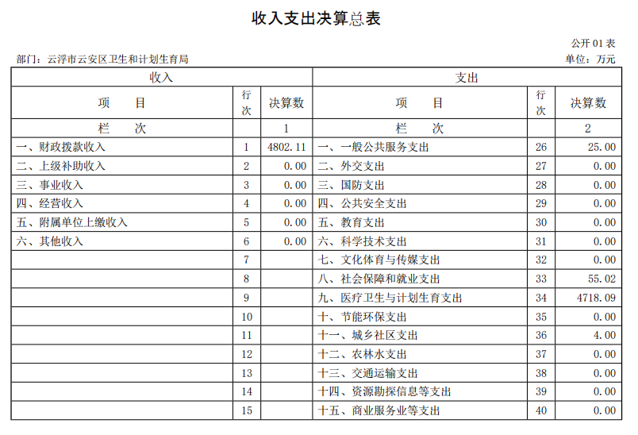
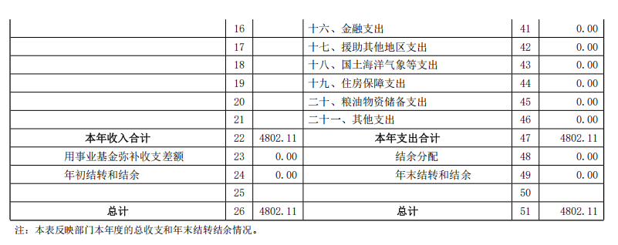
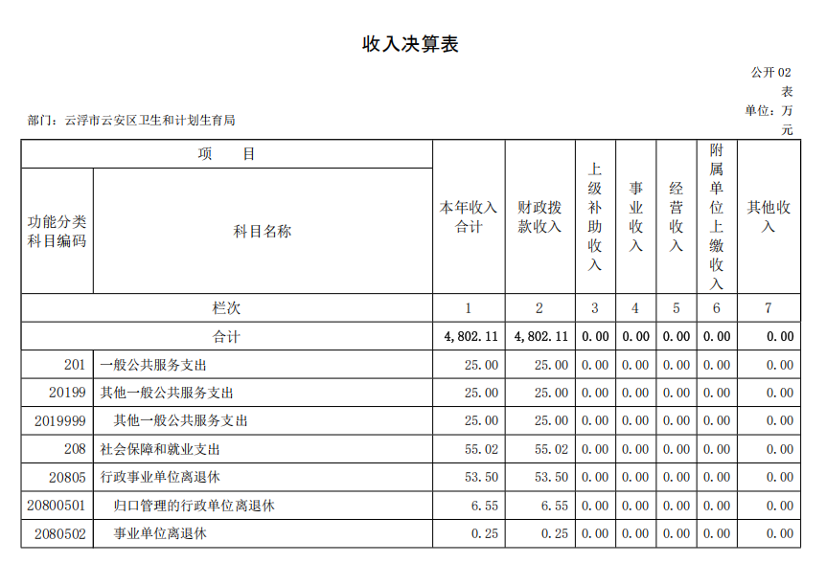

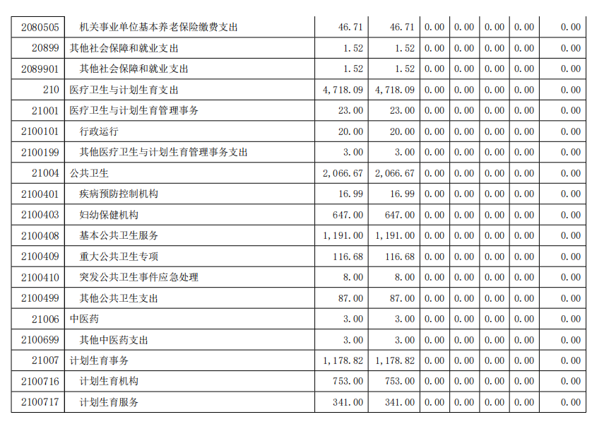

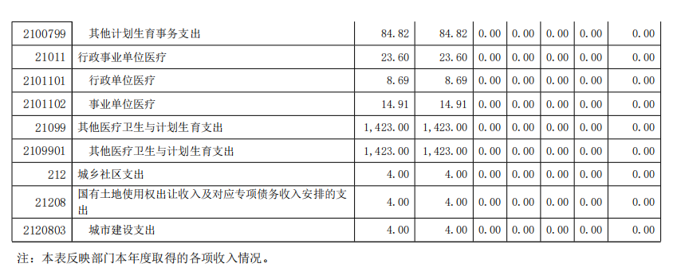

支出决算表
公开 03 表
部门：云浮市云安区卫生和计划生育局 单位：万元

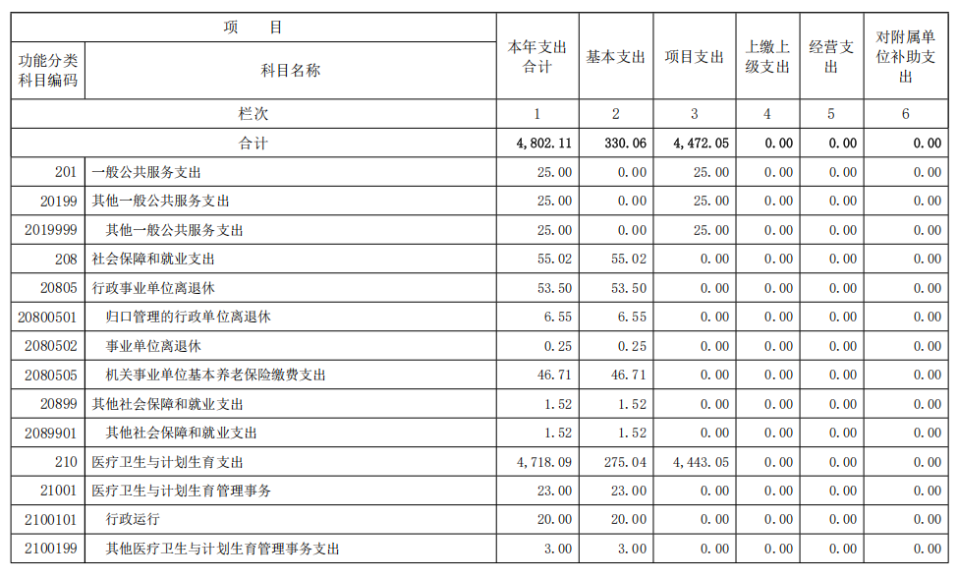
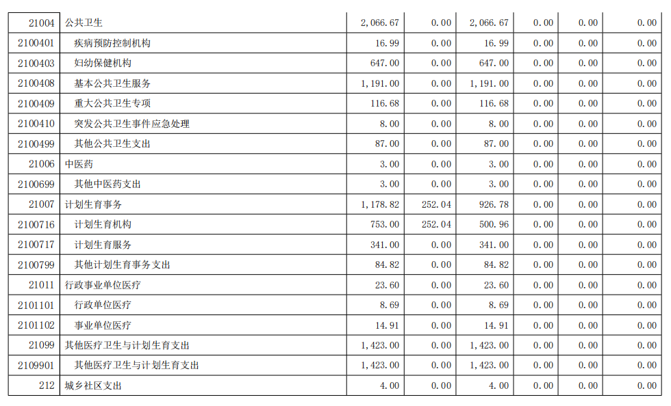

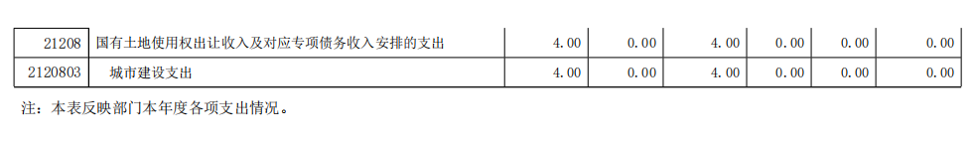

财政拨款收入支出决算总表
公开 04 表
部门：云浮市云安区卫生和计划生育局 单位：万元

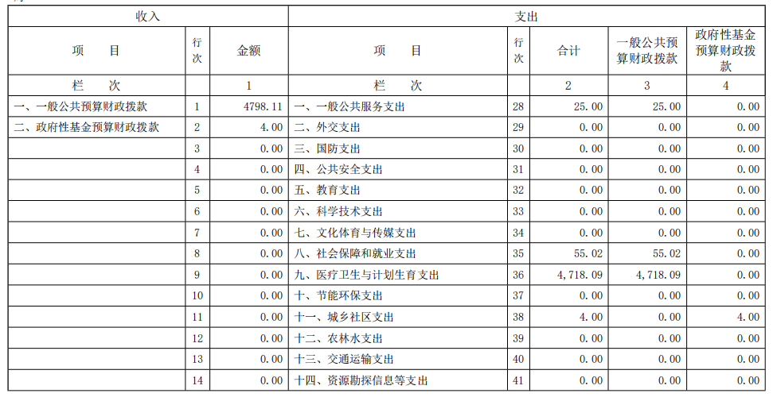

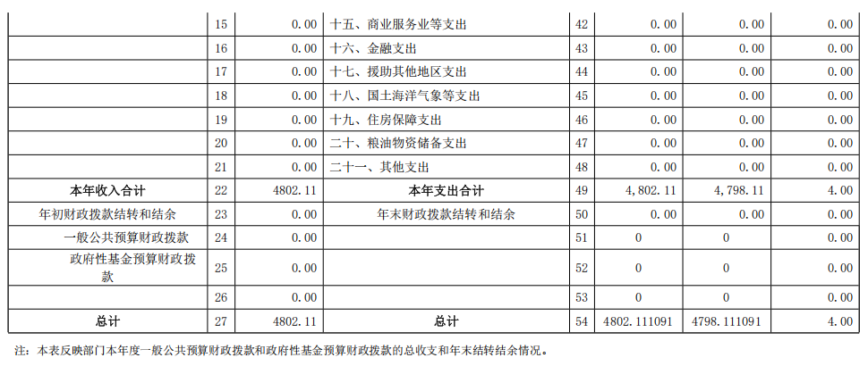

一般公共预算财政拨款支出决算表
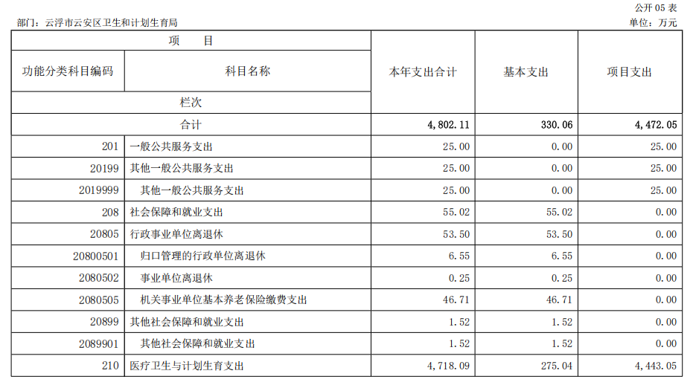

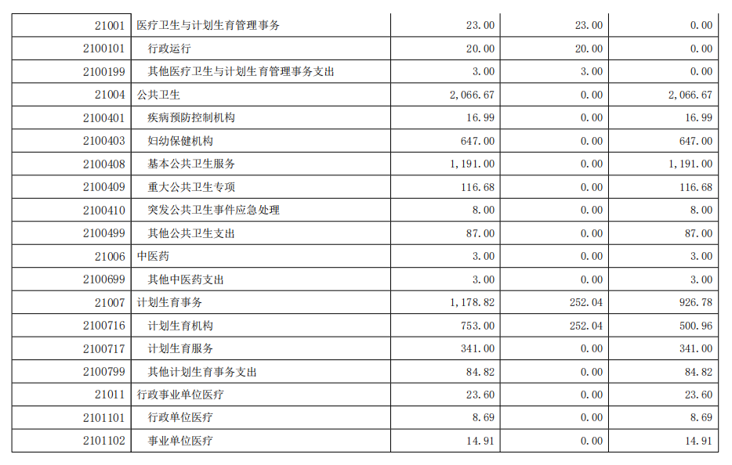

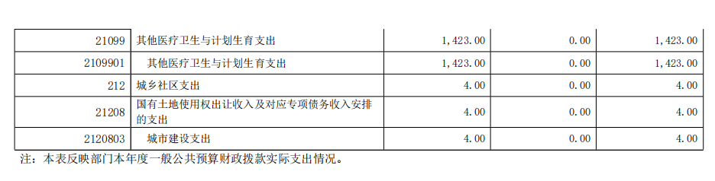

一般公共预算财政拨款基本支出决算表

公开 06 表
部门：云浮市云安区卫生和计划生育局 单位：万元

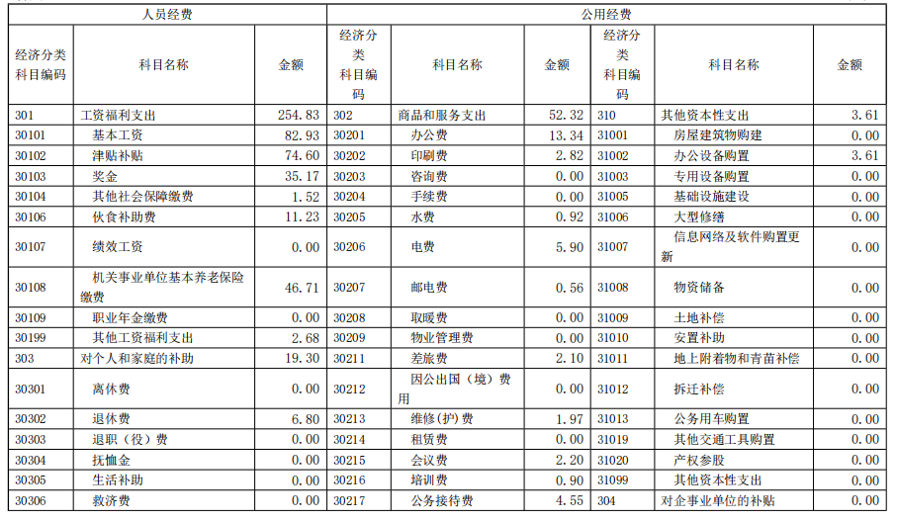
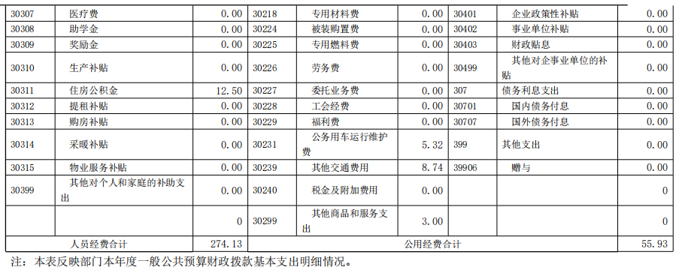
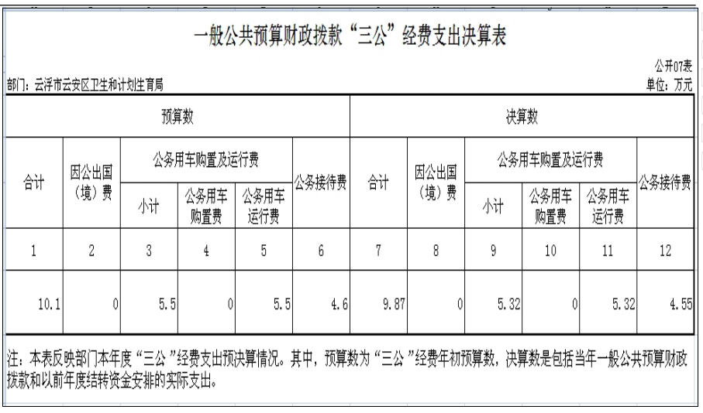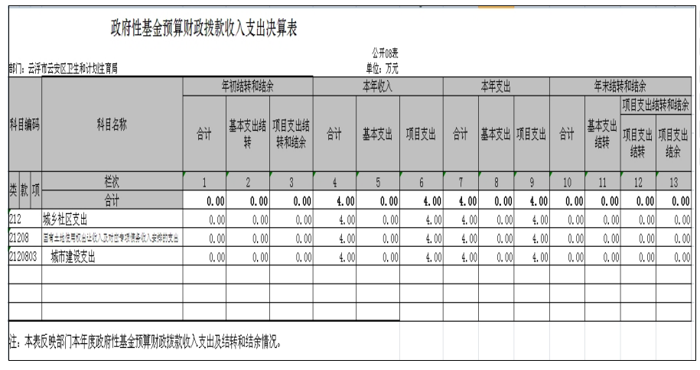
第三部分 云浮市云安区卫生和计划生育局
2017 年部门决算情况说明

一、2017年度收入支出决算总体情况说明
支出决算总规模、各类支出决算规模及各类支出增减变化情况。情况如下：

（一）年度收入总体情况
云浮市云安区卫生和计划生育局 2017 年度总收入4802.11万元，其中本年收入 4802.11 万元。具体情况如下：
- 财政拨款收入4802.11万元，比上年决算数减少682.82万元，下降 12%。
- 上级补助收入0万元，与上年决算数持平。
- 事业收入0万元，与上年决算数持平。
- 经营收入0万元，与上年决算数持平。
- 其他收入0万元，与上年决算数持平。

（二）年度支出总体情况
云浮市云安区卫生和计划生育局2017年度总支出4802.11万元，其中本年支出 4802.11万元。具体情况如下：
1.基本支出330.06万元，比上年决算数增加11万元，增加 3.45%，主要变动情况：社会保障和就业支出比去年增加
38.25 万元。
2.项目支出4472.05万元，比上年决算数减少693.82万元，下降13.43%，主要变动情况：一般公共服务支出比去年增加
25万，医疗卫生与计划生育支出比去年减少722.87万元，城乡社区支出比去年增加4万元。
- 上缴上级支出0万元，与上年决算数持平。
- 经营支出0万元，与上年决算数持平。
- 对附属单位补助支出0万元，与上年决算数持平。

二、2017年度财政拨款收入支出总表说明
（一）2017年度财政拨款收入说明

云浮市云安区卫生和计划生育局 2017年度财政拨款收入合计4802.11万元。其中：一般公共预算财政拨款收入4798.11万元，比上年决算数减少686.82万元，下降12.52%；政府性基金预算财政拨款收入4万元，比上年决算数增加4万元，增长100%。

（二）2017年度财政拨款支出说明

云浮市云安区卫生和计划生育局 2017年度财政拨款支出合计 4802.11万元。其中：一般公共预算财政拨款支出4798.11 万元，比上年决算数减少686.82万元，下降12.52%；政府性基金预算财政拨款支出4万元，比上年决算数增加4万元，增长100%。

三、2017年度财政拨款“三公”经费支出决算情况说明
（一）“三公”经费财政拨款支出决算总体情况说明
云浮市云安区卫生和计划生育局2017年度“三公”经费财政拨款支出决算为9.87万元，完成预算10.1万元的 97.72%。其中：因公出国（境）费支出决算为 0 万元，完成预算 0 万元的100%；公务用车购置及运行费支出决算为 5.32 万元，完成预算5.5万元的 96.73%；公务接待费支出决算为 4.55 万元，完成预算4.6 万元的 98.91%。2017年度“三公”经费支出决算小于预算数的主要情况： 认真贯彻落实中央八项规定精神和厉行节约的要求，从严控制“三公”经费开支，全年实际支出比预算有所节约。
与上年相比，2017年度“三公”经费财政拨款支出决算数比上年减少0.06万元，下降 0.6 %。其中：因公出国（境）费支出决算减少 0 万元，下降 0%；公务用车购置及运行费支出决算下降 0.01 万元，下降 0.19 %；公务接待费支出决算减少 0.05万元，下降 1.08%。

（二）“三公”经费财政拨款支出决算具体情况说明
2017年“三公”经费财政拨款支出决算中，因公出（境） 费0万元，占0%；公务用车购置及运行费支出5.32万元，占53.9%；公务接待费支出4.55万元，占46.1%。具体情况如下：
1.因公出国（境）费支出 0 万元。全年使用财政拨款安排局（部、委、办）机关及下属 0 个单位出国团组 0 个、累计 0 人次。2.公务用车购置及运行维护费支出 5.32 万元，其中：公务用车购置支出为 0 万元，2017年公务用车购置数 0 辆。公务用车运行及维护支出 5.32 万元，2017年局（部、委、办）机关及下属 4 个单位公务用车保有量为 2 辆，主要用于外出办理单位日常事务公车维修。
3.公务接待费支出4.55万元，主要用于上级单位来访、考察、检查工作。2017 年，局（部、委、办）机关及下属 X 个单位共接待国外来访团组0 个，来访外宾0人次。

四、其他重要事项的情况说明
（一）机关运行经费支出情况
2017年本部门机关运行经费支出52.32万元（与部门决算中行政单位和参照公务员法管理的事业单位一般公共预算财政拨款基本支出中公用经费之和保持一致），比上年减少1.81万元，降低3.34%。
（二）政府采购支出情况说明
2017年本部门政府采购支出总额4.31万元，其中：政府采购货物支出4.31万元、政府采购工程支出0万元、政府采购服务支出0万元。

（三）国有资产占用情况
截至2017年12月31日，本部门共有车辆2辆，其中，省级领导用车0辆、定向化保障岗位（厅级）用车0辆、机要通信应急保障用车（综合保障业务用车）0辆、一般执法执勤用车0辆、特种专业技术用车 0 辆、其他用车2辆，其他用车主要是单位公务用车；单位价值50万元以上通用设备0台（套），单价100万元以上专用设备0台（套）。
（四）预算绩效管理工作开展情况
云浮市云安区卫生和计划生育局在区委、区政府的正确领导下，在区财政局的大力支持下，通过本单位规范内部工作流程和职责分工，促进项目预算按照工作进度有序进行，提高预算资金使用效率，使各项预算资金得到有效使用，各项资金预算执行情况良好。

第四部分 名词解释
为便于社会公众的理解，各部门需对公开内容中涉及的专业名词进行解释，格式如下：（以下专业名词解释供参考，各部门可以根据公开内容中涉及的专业名词自行予以增减）
财政拨款收入：指财政当年拨付的资金。包括一般公共预算财政拨款和政府性基金财政拨款。
上级补助收入：指事业单位从主管部门和上级单位取得的非财政补助收入。
事业收入：指事业单位开展专业业务活动及辅助活动所取得的收入。
经营收入：指事业单位在专业业务活动及其辅助活动之外开展非独立核算经营活动取得的收入。
附属单位上缴收入：指事业单位附属独立核算单位按照有关规定上缴的收入。
其他收入：指除上述“财政拨款收入”、“事业收入”、“经营收入”等以外的收入。

用事业基金弥补收支差额：指事业单位在用当年的“财政拨款收入”、“事业收入”、“经营收入”、“其他收入”不足以安排当年支出的情况下，使用以前年度积累的事业基金（事业单位当年收支相抵后按国家规定提取、用于弥补以后年度收支差额的基金）弥补本年度收支缺口的资金。
年初结转和结余：指以前年度尚未完成、结转到本年按有关
规定继续使用的资金。
结余分配：指事业事位按规定从非财政补助结余中分配的事
业基金和职工福利基金等。
年末结转和结余：指本年度或以前年度预算安排、因客观条件发生变化无法按原计划实施，需要延迟到以后年度按有关规定继续使用的资金。
基本支出：指为保障机构正常运转、完成日常工作任务而发
生的人员支出和公用支出。
项目支出：指在基本支出之外为完成特定行政任务和事业发
展目标所发生的支出。
经营支出：指事业单位在专业业务活动及其辅助活动之外开展非独立核算经营活动所发生的支出。
“三公”经费：按照党中央、国务院有关文件及部门预算管理有关规定，“三公”经费包括因公出国（境）费、公务用车购置及运行费和公务接待费。
（1）因公出国（境）费，指单位工作人员公务

出国（境）的住宿费、旅费、伙食补助费、杂费、培训费等支出。
（2）公务用车购置及运行费，指单位公务用车购置费（含车辆购置税）及租用费、燃料费、维修费、过路过桥费、保险费等支出。
（3）公务接待费，指单位按规定开支的各类公务接待（含外宾接待）支出。
机关运行经费：指为保障行政单位（含参照公务员法管理的事业单位）运行用于购买货物和服务的各项资金，包括办公及印刷费、邮电费、差旅费、会议费、福利费、日常维修费、专项材料及一般设备购置费、办公用房水电费、取暖费、物业管理费、公务用车运行维护费以及其他费用。

